Сочинение - описание
по картине В. М. Васнецова
«Иван-царевич на Сером Волке»
4 класс

I этап. Подготовка учителя.
Картина В. М. Васнецова «Иван-царевич на Сером Волке» написана на сказочный сюжет. Художник выбрал один из самых драматических эпизодов повествования: Иван-царевич и Елена Прекрасная мчатся на Сером Волке через лесные дебри. Опасность грозит героям отовсюду: погоня осталась позади (но не догоняют ли?), впереди – неизвестность (что она таит?), под ногами – болото, над головой нависают ветви старых деревьев. Формат, композиция, цветовое и световое решение картины соответствуют теме и основной мысли (замыслу) картины.
Формат картины прямоугольный, вытянутый по вертикали, что усиливает ощущение тревоги: опасность может поджидать с любой стороны, но мы её не можем увидеть. Формат подчёркивает также устремлённость в высоту заросших мхом деревьев, настолько старых и мощных, что вершины их рассмотреть невозможно.
Линия горизонта, находящаяся на уровне глаз зрителя, создаёт впечатление определённой причастности к событиям.
Композиция картины также способствует выражению основной мысли. На первом плане расположены главные герои картины, образующие композиционный центр. Светлые, тёплые, яркие цвета их одежды, лиц, плавные линии тел, заключённые как бы в овал, контрастируют с тёмным, мрачным фоном леса, суровость, жёсткость которого подчёркивается почти геометрически правильными вертикальными стволами деревьев.
Освещение также помогает выделить фигуры главных персонажей. Свет солнца, пробивающийся сквозь клочья тумана, падает сверху. И в то же время от какого-то неизвестного источника света, находящегося впереди, рождаются отблески на одежде Елены Прекрасной. Свет – отовсюду, со всех сторон, хотя у зрителя преобладает ощущение сумрака и сумерек.
Что касается цвета, то герои со всех сторон как бы ограничены красным цветом: красная шапка Ивана-царевича и красные ножны его меча, его красные сапоги, алый язык волка. Красный цвет – сигнал опасности, которая поджидает везде: сзади, впереди, сверху, снизу.

II этап. Подготовка учащихся.
Проведение выборочного диктанта по тексту «Детство художника» с заданием выписать в два столбика имена существительные, отвечающие на вопрос кто? и на вопрос что?, определить их число. ПРИЛОЖЕНИЕ 1.

III этап. Урок обучающего сочинения по картине (2 часа)
Задачи урока:
- расширение знаний учащихся о сочинении-описании в художественном стиле речи;
- развитие коммуникативно-речевых умений: умения понимать тему и основную мысль произведения изобразительного искусства, сопоставлять заголовок с темой и основной мыслью, сравнивать заголовки картины и сказки, составлять речевое высказывание на основе заданной модели текста-описания, отбирать соответствующие языковые средства, использовать изобразительные средства языка для создания образов героев картины (эпитеты, сравнения, метафоры и т.д.), выражать свои чувства от восприятия картины, диалога с художником;
- обучение написанию сочинения по картине на примере картине В.М. Васнецова «Иван-царевич на Сером Волке».

Оборудование:
- Репродукция картины В. М. Васнецова «Иван-царевич на Сером Волке».
- Русская народная сказка «Иван-царевич и серый волк».
- Карточки со словами, передающими чувства (из словаря настроений): радость, восторг, восхищение, удовольствие, любование; грусть, печаль, тоска, жалость, уныние, обида; спокойствие, умиротворение, равнодушие, нежность, уверенность; злость, зависть, ярость, гнев; удивление, изумление и др.
- Карточки со словами, называющими черты характера: мужество, смелость, храбрость, отвага, бесстрашие, доброта, доброжелательность, доверие, покорность судьбе, целеустремлённость и др.
- Портрет В. М. Васнецова, например работы М. В. Нестерова, или автопортрет художника.
- Компьютер, мультимедийный проектор.
Ход урока
- Введение в речевую ситуацию. Постановка темы, задач урока.
− Сегодня мы попадём в мир сказки. Послушайте отрывок из русской народной сказки и попробуйте проиллюстрировать его с помощью движений рук.
Иллюстрирование сказки с помощью движения рук может сопровождаться музыкальным фрагментом «Битва с мышами» из балета П. И. Чайковского «Щелкунчик». Дети выполняют движения вместе со мной. Слайд 1
«Слушай меня, Иван-царевич, запоминай: (1) полезай через стену, не бойся – час удачный, все сторожа спят. (2) Увидишь в тереме окошко, на окошке стоит золотая клетка. (3) А в клетке сидит Жар-птица, золотые зёрнышки клюёт. (4) Хвост то раскроет, то закроет, то раскроет, то закроет. (5) Ты птицу возьми, за пазуху положи, да смотри клетки не трогай!»
Движения рук: (1) указательный и средний палец правой руки взбираются по «лесенке» - раздвинутым пальцам левой руки. (2) Пальцы правой и левой рук переплетаются, изображая крышу терема. Большие пальцы образуют окошко. (3) С помощью указательного пальца правой руки и раскрытой левой ладони показывается, как Жар-птица клюёт зёрна. (4) С помощью правой руки изображается хвост Жар-птицы: пальцы то соединяются, то разъединяются. (5) Руки крепко сжаты, как бы оберегают птицу.
− Кто вспомнит, из какой сказки эти слова? (Из русской народной сказки «Иван-царевич и серый волк»).
Название сказки записывается на доске. Учащиеся вспоминают основных героев этой сказки. Слайд 2
− Сюжеты русских народных сказок привлекали многих художников, но особенно много внимания уделял им в своём творчестве Виктор Михайлович Васнецов. По мотивам русских народных сказок и былин В. М. Васнецов создаёт такие картины, как «Алёнушка», «Ковёр-самолёт», «Богатыри», «Витязь на распутье», «Три царевны подземного царства», «Иван-царевич на Сером Волке». Слайды 3, 4, 5, 6, 7

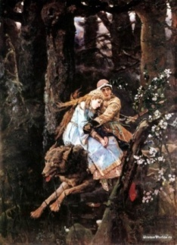
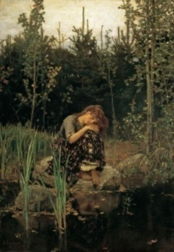

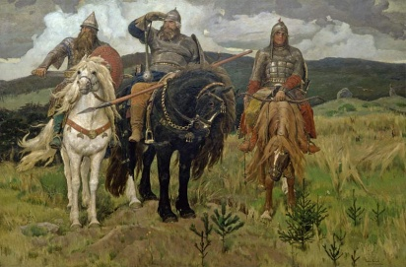

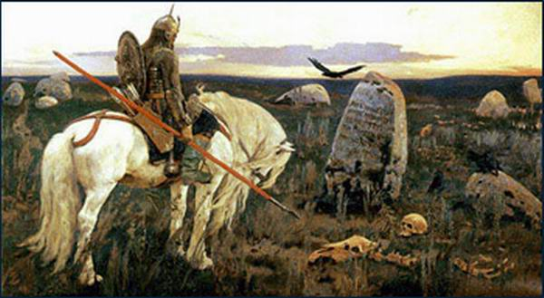
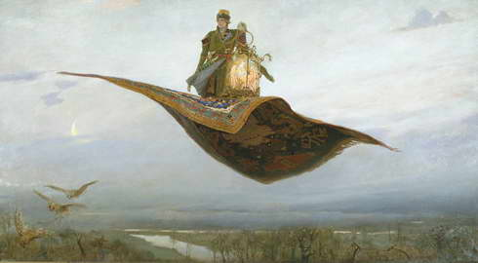

- Подготовка учащихся к восприятию картины.
Беседа о В. М. Васнецове. Мой рассказ дополняется теми сведениями, которые собрали учащиеся, и сопровождается показом одного из портретов художника или его автопортрета. Слайд 8
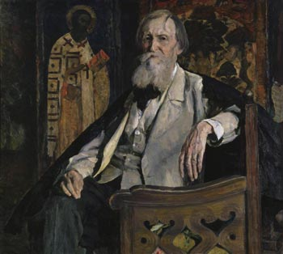

В.М.Васнецов родился в селе Лопьял Вятской губернии. Его отец, священник, страстный любитель природы, он привил это чувство и своим сыновьям, будущим художникам Виктору и Аполлинарию. С детских лет слышал Васнецов былины и сказки о русских богатырях, протяжные грустные песни, которые пели девушки. Все это не могло не оказать влияние на развитие таланта. С 1868 по 1875 год Васнецов учился в Петербургской академии художеств. Первыми его произведениями были рисунки и картины на бытовые темы. Однако только в Москве он полностью нашел себя как художник. Именно в Москве и в знаменитом Абрамцеве работал Васнецов над своими широко известными картинами. Слайд 9
- Сегодня у нас великолепная возможность ближе изучить картину
« Иван-царевич на Сером волке». Слайд 10
- Сравнение темы и основной мысли сказки и картины.
− Обратите внимание на названия сказки и картины.
Сказка – «Иван-царевич и серый волк».
Картина – «Иван-царевич на Сером Волке». Слайд 11
Чем отличаются названия картины и сказки? Почему слова «Серый Волк» в названии картины написаны с заглавных букв? Каково отношение художника к этому персонажу? Почему в названии картины использован не союз и, как бы соединяющий героев, а предлог на? (Объяснение может быть, например, таким: Серый Волк для художника не менее важный герой, чем Иван-царевич; предлог указывает на то, что в картине отражён только один эпизод сказки).
Предлагаю детям сравнить эпизод из сказки, соответствующий картине, и саму картину.
В проведении этого этапа урока возможно несколько вариантов.
Первый вариант. Учащиеся самостоятельно находят соответствующий отрывок в тексте сказки. В данном случае задание даётся заранее как домашнее.
Второй вариант. Я зачитываю вслух три отрывка, из которых учащиеся должны выбрать один, тот, который более всего соотносится с картиной. Слайд 12
- Сел Иван-царевич на волка верхом, серый волк и поскакал – синие леса мимо глаз пропускает, озёра хвостом заметает.
- Помчался серый волк с Иваном-царевичем, с Еленой Прекрасной обратной дорогой – синие леса мимо глаз пропускает, реки, озёра хвостом заметает.
- Иван-царевич вернулся пешим в лес, посадил Елену Прекрасную на златогривого коня, взял золотую клетку с Жар-птицей и поехал путём-дорогой в родную сторону.
После этого обращаю внимание детей на глаголы движения в этих отрывках (поскакал, помчался, поехал) и прошу определить, какое из слов передаёт самое быстрое движение. Второй отрывок прочитывается ещё раз, в более полном варианте, выделяется слово, передающее основное настроение фрагмента: слайд 13
«Иван-царевич идёт путём-дорогой, вдруг настигает его серый волк, на нём сидит Елена Прекрасная. Обрадовался Иван-царевич, а серый волк ему:
− Садись на меня скорей, как бы за нами погони не было.
Помчался серый волк с Иваном-царевичем, с Еленой Прекрасной обратной дорогой – синие леса мимо глаз пропускает, реки, озёра хвостом заметает».
Третий вариант. Учащиеся получают на каждую парту или группу заранее заготовленные листочки с тремя отрывками из сказки. Каждый листок имеет своё цветовое обозначение (кружок или квадратик разных цветов в углу листа). Детям предлагается из трёх фрагментов выбрать один, наиболее соответствующий картине. Учащиеся поднимают листок с выбранным текстом. По цветовому обозначению можно сразу оценить правильность ответов детей. Затем нужный отрывок зачитывается кем-то из детей, идёт соответствующий анализ.
- Рассматривание картины.
Рассматривание картины после её сравнения со сказкой помогает учащимся понять, какие основные средства выразительности используются в живописи и в литературе для создания сходных образов, для выражения определённого настроения и основной мысли. Слайд 14
- Беседа по картине. Комплексный анализ картины под руководством учителя.
Вопросы к учащимся:
− Каково общее впечатление от картины?
− Какие чувства она вызывает? Для ответа можете использовать словарь настроений.
− Какова основная мысль картины? Вспомните слово, которое мы выделили во втором отрывке. Посмотрите на картину. Совпадает ли основная мысль картины и отрывка из сказки?
− Какие особенности живописного полотна позволяют вам это утверждать? (Картина расположена вертикально, что рождает ощущение опасности: впереди и позади – неизвестность, возможно, погоня. Лицо Ивана-царевича выражает тревогу и в то же время отвагу, он оглядывается назад, готовый встретить любых преследователей. Серый Волк быстро мчится вперёд, при этом скорость движения подчёркивается сильным взмахом передних лап, направлением движения справа налево, как бы навстречу нашему взгляду, устремлённостью взгляда вперёд, высунутым от быстрого движения языком. Все герои заключены как бы в красный, неправильной формы четырёхугольник: красная шапка Ивана-царевича, красные ножны, красные сапоги, красный язык Волка. Красный цвет тоже становится средством, позволяющим выразить тревогу, ощущение опасности.)
− Что является центром картины? С помощью каких средств художник направляет наше внимание на центр картины – Ивана-царевича и Елену Прекрасную, мчащихся через лес на Сером Волке? Какую роль играют здесь композиция картины, освещение и краски?
− Сравните центр картины и фон. Как художник передаёт контраст между ними? (Тёплые, яркие цвета одежды Ивана-царевича и Елены Прекрасной – и тёмные, мрачные деревья, лишённые листвы; фигуры главных персонажей, как бы заключённые в круг, и прямые, вертикально вытянутые линии фона; центральные фигуры, как бы освещённые со всех сторон, и потонувшие в сумерках лесные дебри и т.д.)
− Какие детали картины помогают нам понять, что герои находятся не в реальном, а в волшебном лесу? (Непонятно, откуда в этом лесу падает свет; неясно, какое это время дня и года; здесь одновременно цветут две переплетённые яблоньки, являющиеся как бы лирическим повтором образов главных героев, и лилии, в то время как на вековых деревьях не видно ни одного зелёного листочка, и т.д.)
− Как Васнецов изображает Серого Волка? Что отличает его от реального зверя и делает волшебным помощником героя? (Лапы Волка не касаются земли – он как бы летит над болотом; глаза его похожи не на волчьи, а на человеческие; только этот персонаж картины смотрит вперёд и в то же время на зрителей и может увидеть то, что ждёт героев.)
- Выявление основных микротем картины.
Для работы на данном этапе учащиеся используют записи, сделанные в «корреспондентском блокноте». Наблюдения, сделанные детьми, обобщаются на основе таблицы, состоящей из трёх частей и написанной на доске.

Кто? Что?  Иван-царевич | Какой?  смелый  храбрый  красивый | Что делает?  сидит верхом на Сером Волке  крепко держит Елену Прекрасную  с тревогой глядит назад

При работе над данной картиной могут быть выделены следующие микротемы: основные персонажи (Иван-царевич, Елена Прекрасная, Серый Волк); цветущие яблоньки как лирический повтор образов главных героев; лес; болото др. Слайды 15, 16, 17, 18
Елена Прекрасная: грустная, печальная, задумчивая, невеселая, опечаленная, молодая, прекрасная.
Иван-царевич: смелый, мужественный, безбоязненный, правильные черты лица, губы сжаты, будущий богатырь земли русской.
Скачка: быстрая, стремительная.
Лес: дремучий, глухой, густой, древний, вековой, косматый мох, черная тина болота.
Серый волк: волшебный помощник, человеческие глаза, мчащийся через лес, быстро мчится.
- Составление плана сочинения.
План должен включать, как минимум, три основные части: вступление, где указывается предмет описания, имеется указание на автора и название картины; описание самой картины по выделенным микротемам; заключительную часть, содержащую оценку картины, её общее настроение, основную идею.
Примерный план :
а) Художник – сказочник.
б) Главные герои картины, их облик, мысли и чувства.
в) Тайны волшебного леса.
г) Чувства, навеянные картиной.
- Коллективное устное составление речевого высказывания по отдельным частям плана.
Здесь внимание обращается на то, как можно начать, закончить сочинение, как связать между собой отдельные части. На доске могут быть записаны варианты начала и концовки. Например, варианты начала: «Перед нами картина известного русского художника …», «На картине В. М. Васнецова «Иван-царевич на Сером Волке» изображены …», «Знаменитый русский художник В. М. Васнецов в основу многих своих картин взял сюжеты русских народных сказок», «Одной из любимых моих картин является произведение (полотно) В. М. Васнецова …» и др.
- Орфографическая подготовка.
Особое внимание тут уделяется написанию тех слов, которые включены в таблицу и взяты из «корреспондентских блокнотов» детей.
- Уточнение требований к основному типу текста (описанию), стилю речи (художественному), отбору языковых средств.
- Самостоятельная письменная работа. Написание сочинения детьми сначала на черновике, затем, после его проверки, - на чистовике.

IV этап. Работа над редактированием текста.
Основные этапы:
- Оценка результатов работы класса в целом.
- Зачитывание отдельных удачных и неудачных словосочетаний, предложений, абзацев (без указания на автора), их анализ.
- Зачитывание удачных сочинений или отрывков самими детьми. («Найди самое удачное место в своём сочинении (или в сочинении соседа) и прочитай его. Попробуй объяснить, почему оно показалось тебе самым удачным».)
- Работа над ошибками (групповая и индивидуальная).
ПРЕЗЕНТАЦИЯ Сочинение-описание по картине В. М. Васнецова.
Список используемой литературы:
- Бобкова Н. Н., Гончарова Н. Н. Русский язык 1-4 классы Сочинения и изложения- Волгоград,-2009.-310 с
- Воробьёва В. И., Тивикова С.К. Сочинения по картинам в начальных классах- М.,-2002.-218 с ил.

ПРИЛОЖЕНИЕ

Выборочный диктант по тексту «Детство художника» с заданием выписать в два столбика имена существительные, отвечающие на вопрос кто? и на вопрос что?, определить их число.

ДЕТСТВО ХУДОЖНИКА
Детские годы Виктора Михайловича Васнецова и его брата Аполлинария прошли в небольшом вятском селе Рябово. Их отец был там священником. Он знакомил детей с науками, помогал видеть красоту окружающего мира, учил рисовать и петь. Он читал детям рассказы о русских святых, о могучих богатырях, сказки.
У Васнецовых был большой и светлый дом. Перед домом находился колодец с чистой студёной водой, рос огромный вяз, который посадил отец.
За домом было место, где играли братья Васнецовы и их друзья. Там Виктор и Аполлинарий вылепили из глины большой игрушечный дом. Рядом пристроили крестьянский посёлок. Здесь были мельница и пекарня, где выпекали глиняные калачи. Телегами при игре служили лапти.
Во время осеннего праздника площадь перед церковью превращалась в весёлую ярмарку. Сюда везли расписные конские дуги, узорчатые прялки, разукрашенные сундуки, дымковские игрушки. Но Вите больше всего нравилась лавочка, где продавались иконки и книги.
Васнецов считал, что его детство было частицей детства его народа. Это помогло ему верить в добро и создавать прекрасные картины, где сказка и быль сливались воедино.

